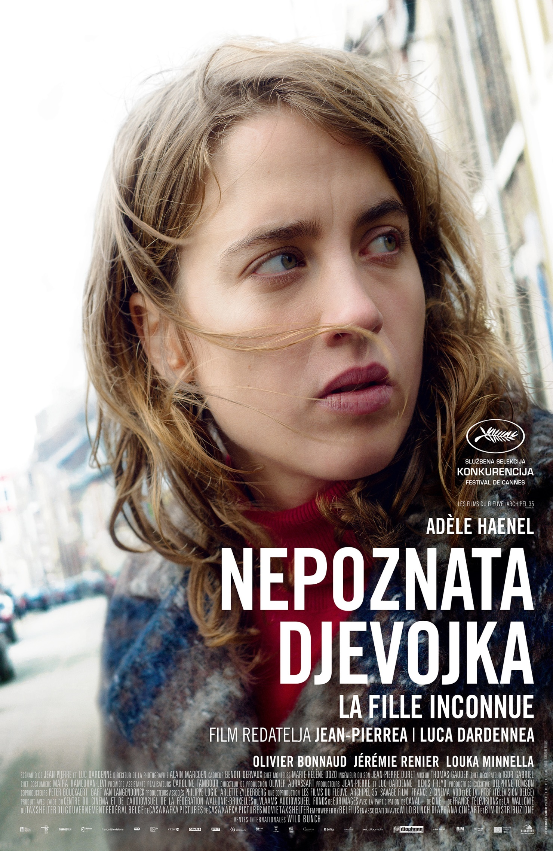
Nepoznata djevojka / La fille inconue / The Unknown Girl

redatelj: Jean-Pierre Dardenne, Luc Dardenne
država: Belgija, Francuska
trajanje: 113'
žanr: drama, kriminalistički, misterija
godina: 2016.
glumci: Adèle Haenel, Olivier Bonnaud, Jérémie Renier

link na imdb:
http://www.imdb.com/title/tt4630550/
link na trailer:
http://www.theunknowngirl.co.uk/trailer/2
službena stranica filma:
http://www.theunknowngirl.co.uk/

Sinopsis
Francuska glumačka zvijezda u usponu Adèle Haenel (Water Lilies, Les Combattants) glumi Jenny Davin, mladu liječnicu kojoj u kasnim večernjim satima netko pozvoni na vrata ordinacije, no ona ne otvori jer je gotovo radno vrijeme. Sljedeće jutro, ona sazna da je to bila djevojka koju je policija pronašla mrtvu i ne može je identificirati. Šokirana je, a ubrzo je obuzima i nevjerojatna grižnja savjesti što joj nije pomogla. Kako bi barem donekle umirila svoj osjećaj krivnje, Jenny kreće u potragu za imenom mrtve djevojke kako bi se dostojno sahranila. Ne želi da ona nestane s ovog svijeta bez imena, kao da nikad ni nije živjela..

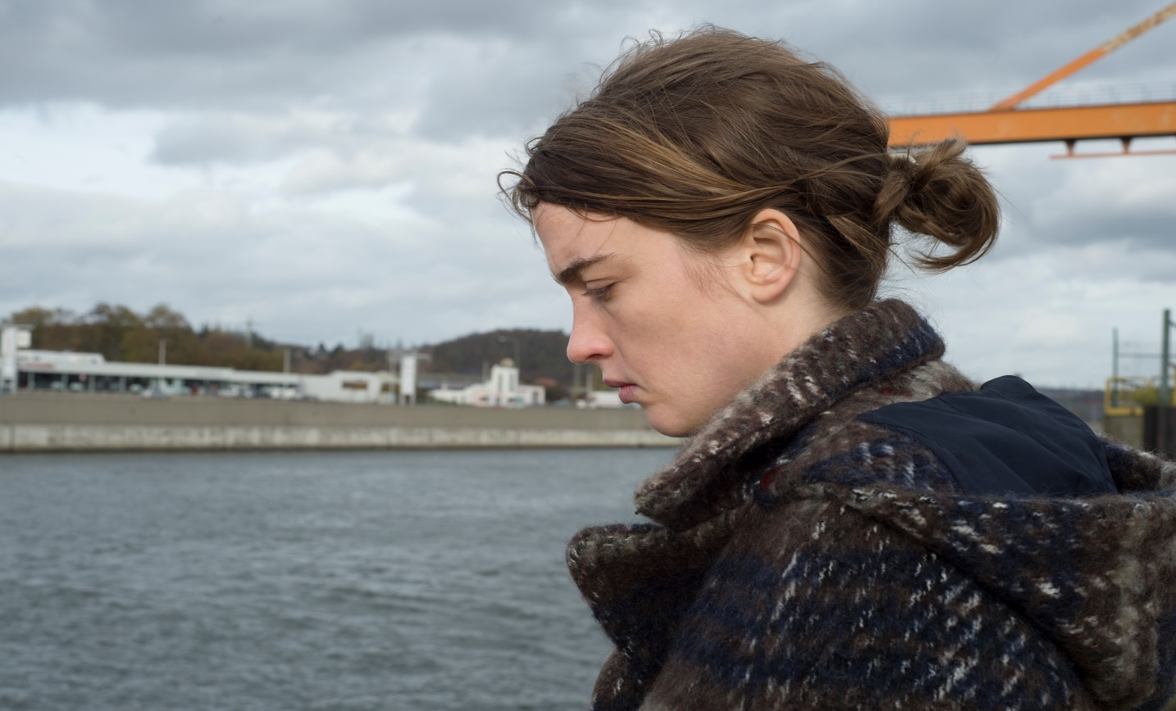

„Dvostruki dobitnici Zlatne palme Jean-Pierre i Luc Dardenne nastavljaju svoja empatička 'istraživanja' kompromisa s kojima se svakodnevno suočavaju mali ljudi u ovoj napetoj, intrigantnoj te psihološki kompleksnoj drami.“
O redatelju/ima
Jean-Pierre Dardenne (Engis, 21. 4. 1951.) & Luc Dardenne (Awirs, 10. 3. 1954.)
Belgijski redateljski dvojac, braća Dardenne, zajedno su ušli u svijet filma, i to tako da su udruženim snagama zaradili novac za početnu snimateljsku opremu. Jean-Pierre je već kao sedamnaestogodišnjak odselio u Bruxelles da bi učio glumu kod Armanda Gattia. Mlađi Luc često je posjećivao brata, a Gatti ga je pozvao i u svoju glumačku družinu. Zatim su se zajedno vratili u rodni kraj i, želeći zabilježiti društvene promjene, realizirali su svoje prve radove snimajući štrajkove i sastanke sindikata od 1974. do 1977. Snimaju dokumentarne filmove poput Le chant du rossignol (1978.) i Leçons d'une université volante, a 1987. prvi igrani film Falsch. Uslijedili su Je pense à vous (1992.) i Obećanje (La promesse, 1996.) koji im je donio pažnju međunarodne javnosti, kao i Joseph Plateau nagradu za najbolji belgijski film i redatelja. Film Rosetta (1999.) postigao je još bolji uspjeh osvojivši i Zlatnu palmu u Cannesu 1999. Među posljednjim su im filmovima Sin (Le fils, 2002.) i Dijete (L' enfant, 2005) kojim su ponovno osvojili Zlatnu palmu, te Dva dana jedna noć iz 2014. za koji je glavna glumica Marion Cotillard 'zaradila' i nominaciju za Oscara u kategoriji glavne ženske uloge.

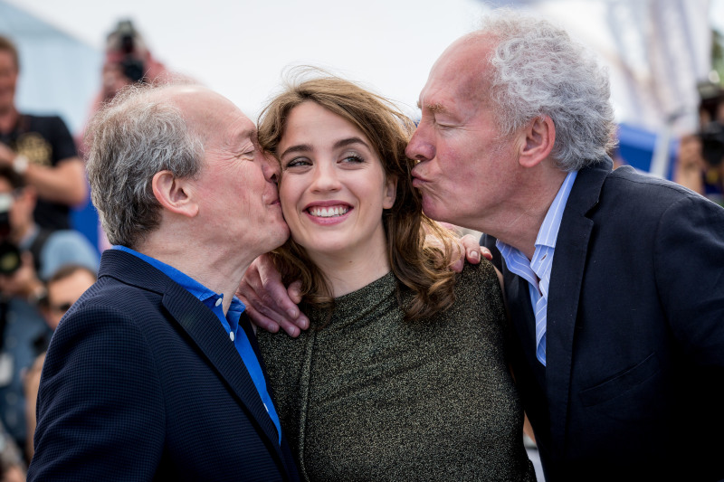
Festivali i nagrade

Cannes film festival 2016.

Nominacija za Zlatnu palmu, Jean-Pierre i Luc Dardenne

César Awards 2016.

Nominacija za najbolji film na stranom jeziku 2017.

„Inteligentnim poigravanjem žanrom tradicionalnih detektivskih drama, Nepoznata djevojka još je jedan društveno angažiran 'komentar' braće Dardenne – moralno pronicljiva i neodoljiva potraga za pitanjima osobne odgovornosti, pravde i krivnje“

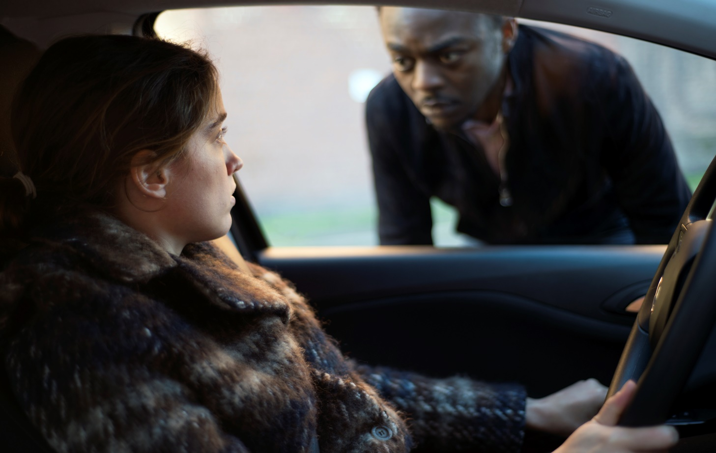

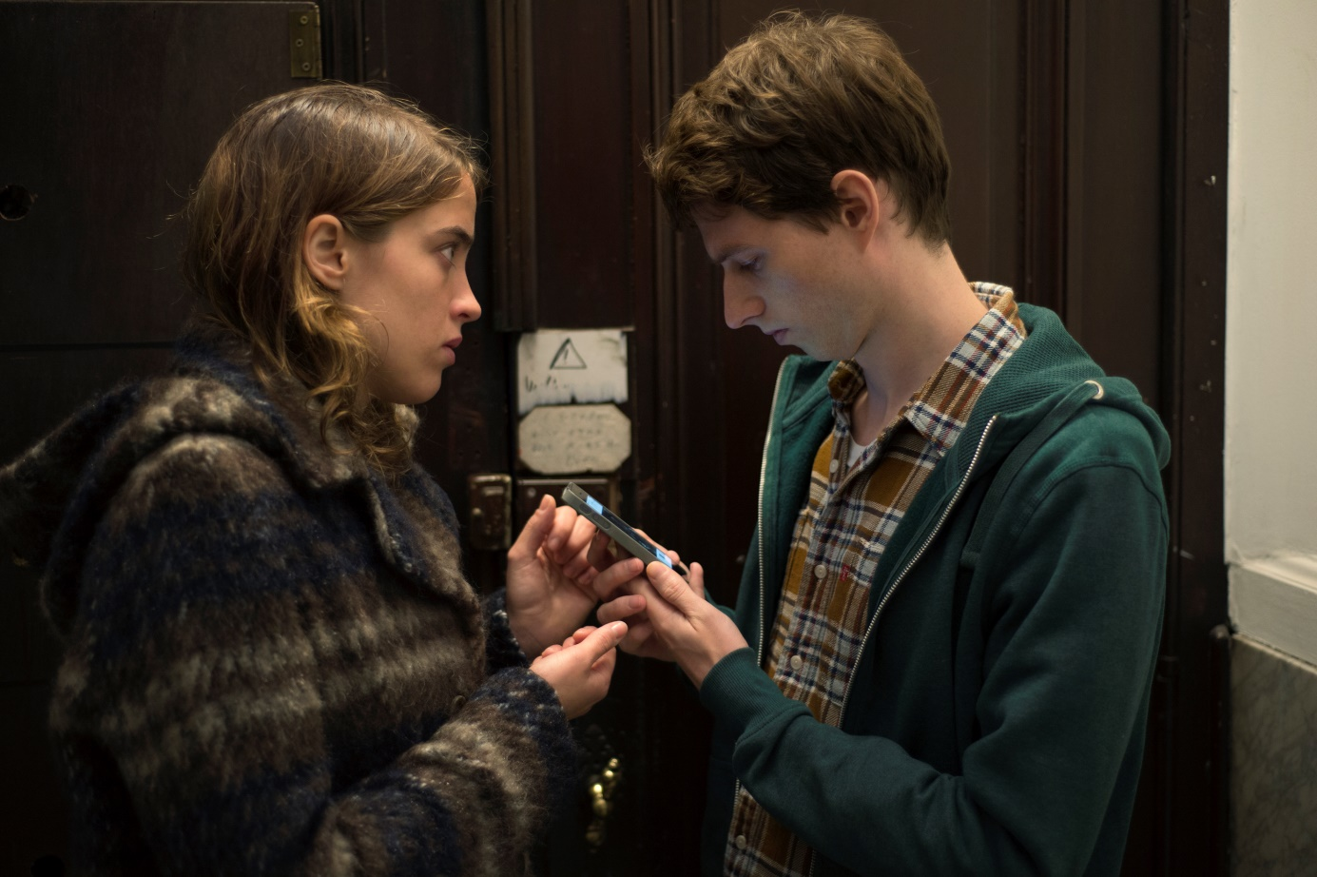

Iz kritika

„Adèle Haenel hipnotizira“ Sight & Sound

„Majstorski! Besprijekorno pedantna moralna drama.“ Paste Magazine

„Trilerski oštar. Najbolji film braće Dardenne od The Child (Dijete)“ Les Inrocks

„Moćan film velike vrijednosti“ Hollywood Reporter

„Nevjerojatan pogled na ljudsku humanost vrijedan divljenja“ AV Club

